БЮДЖЕТ ГУЕВСКОГО СЕЛЬСОВЕТА СУДЖАНСКОГО РАЙОНА КУРСКОЙ ОБЛАСТИ
НА 2016 - 2018 ГОДЫ

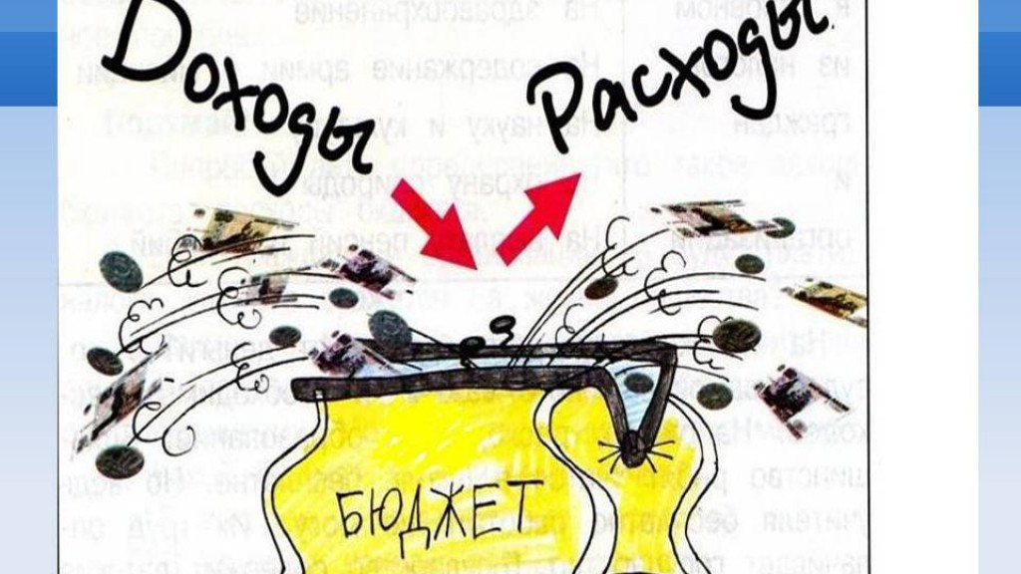

СОСТАВ ТЕРРИТОРИИ

- с. Гуево - 948 человека
- с. Горналь - 138 человека

ДЕМОГРАФИЧЕСКИЕ ПОКАЗАТЕЛИ

Численность населения всего составляет –
1086 человек

Из них:
- трудоспособное население - 660 человек
- пенсионеры - 283 человека
- школьники - 81 человек

Основные цели бюджетной политики на 2016 - 2018 годы
Обеспечение сбалансированности и устойчивости бюджетной системы
Повышение результативности бюджетных расходов, достижение установленных показателей
Обеспечение прозрачности и открытости бюджетного процесса для граждан

Этапы составления и утверждения бюджета муниципального образования «Гуевский сельсовет» Суджанского района Курской области
Этапы составления и утверждения бюджета Гуевского сельсовета
Составление проекта бюджета
Рассмотрение проекта бюджета
Утверждение проекта бюджета
Работа по составлению проекта местного бюджета начинается за 9 месяцев до начала очередного финансового года. Непосредственное составление проекта бюджета осуществляет финансовый орган администрации Гуевского сельсовета на основании прогноза социально-экономического развития и иных необходимых данных
Сформированный проект местного бюджета Администрация сельсовета вносит на рассмотрение Собрания депутатов не позднее 30 дней до окончания финансового года. По проекту местного бюджета проводятся публичные слушания. Проект бюджета размещается на официальном сайте Администрации Гуевского сельсовета в сети «Интернет».
Проект бюджета утверждается Решением Собрания депутатов. Принятое Собранием депутатов Решение о бюджете на очередной финансовый год и плановый период подлежит обнародованию в местах, определенных Уставом Администрации Гуевского сельсовета

Доходы бюджета муниципального образования «Гуевский сельсовет» Суджанского района Курской области

ДОХОДЫ
Налоговые доходы
Неналоговые налоги
Безвозмездные поступления
все налоги, поступление которых предусмотрено налоговым законодательством, пени и штрафы, взимаемые за нарушение налогового законодательства
Доходы местного бюджета доходы от использования имущества, находящегося в муниципальной собственности, от передачи в аренду земельных участков, продажи имущества, а также иные платежи в виде штрафов, санкций за нарушение законодательства

средства, получаемые из других бюджетов и фондов, а также от физических и юридических лиц, в том числе добровольные пожертвования

Структура налоговых и неналоговых доходов бюджета муниципального образования «Гуевский сельсовет» Суджанского района Курской области на 2016 год и плановый период 2017 и 2018 годов

2016г. - 786,8 тыс.руб.
775,6
84,7
46,7
Земельный налог
Налог на имущество
физических лиц
НДФЛ

Структура безвозмездных поступлений в бюджет муниципального образования «Гуевский сельсовет» Суджанского района Курской области на 2016 год и плановый период 2017 и 2018 годов

2016г. - 360,7 тыс.руб.
666,6
67,1
Дотации
Субвенции
Структура доходов бюджета муниципального образования «Гуевский сельсовет» Суджанского района Курской области на 2016 год и плановый период 2017 и 2018 годов (тыс. руб.)

0
100
200
300
400
500
600
700
800
тыс. руб.
2016г.
2017г.
2018г.
Налоговые и неналоговые доходы
Безвозмездные поступления

Расходы бюджета муниципального образования «Гуевский сельсовет» Суджанского района Курской области на 2016 год и плановый период 2017 и 2018 годов (тыс. руб.)

2016г.
2017г.
2018г.
2108,2
1942,9
1942,9
0
500
1000
1500
2000
Тыс. руб.

Структура расходов бюджета муниципального образования «Гуевский сельсовет» Суджанского района Курской области на 2016 год и плановый период 2017 и 2018 годов (тыс. руб.)

Расходы 2016г.- 2108,2 тыс. руб.
1191,0
67,1
820,0
Общегосударственные
вопросы
Национальная оборона
Культура,кинематограф
ия

